Halvårsplan 2025

Trollhaugen Barnehage

**Overordna tema vår 2025**

Vi skal har eit overordna tema om dyr, som følger oss heile våren 2025. Det å ha eit overordna tema gir oss moglegheita til å gå meir i dybden av temaet, samt ulike perspektiv for å støtte barnas nysgjerrigheit og utvikling. Dyr er ein naturlig del av kvardagen og kan gi barna innsikt i alt frå naturen til etikk, biologi, kunst og språk. Samt nærmiljø og samfunn.

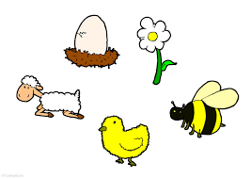

**Mål for perioden:** Legge til rette for at barna kan lære om dei ulike dyra, og får ei grunnleggande forståing for dyrevelferd og sporlaus ferdsel i naturen.

**Aktivitetar knytt til team:**

* **Dyr på bondegard:** Utforske livet på ein gard gjennom besøk.
* Gjennom eit gardsbesøk kan vi legge til rette for at barna får eit innblikk og ein forståelse av korleis dyr lever og lære om dyra sine behov, stell og mat, samt kva bonden gjer.
* Det å lære om dyrs behov og være i kontakt med dei, kan bidra til at barna utvikler empati.
* Eit gardsbesøk gir barna moglegheit til å stille spørsmål og kan legge til rette for gode samtaler ilag med barna.
* **Dyrevelferd:** Samtaler om dyrevelferd.
* **Sporlaus ferdsel:**
* Plukke søppel i nærmiljøet, og rydde etter oss når vi er ute på tur.
* Lære og samtale om korleis vi kan ferdes i naturen på ein berekraftig måte.
* **Natur- bingo:**
* Er ein god måte å engasjere barna i naturen, samtidig som dei lærer om omgivelsane sine.
* Spele legg til rette for utvikling av observasjonsevner, kunnskap om naturen og fremme aktivitet og samarbeid.
* Legger til rette for læring om planter, dyr og andre element i naturen på ein praktisk og visuell måte.

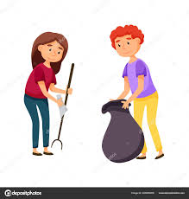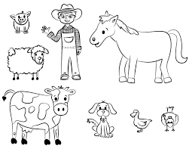

**TEMA VÅR 2025**

|  |  |  |
| --- | --- | --- |
| **Månad** | **Tema** | **Mål** |
| **Januar** | Fuglar | Lære om trekkfuglar og stamfuglar. Kva fuglar som er her om vinteren.  Kva et fuglane? (Lage fuglemat som vi kan henge ut).  Formingsaktiviteter knytt til temaet.  Sanger knytt til tema. |
| **Februar** | Samer | Samedagen 06. februar (Nasjonaldagen til samane), lære om deira kultur og historie. Samt kva er eit urfolk.  Lytte til Samisk musikk og smake ein Samisk matrett. Aktivitet: Kaste lasso på gevir.  Samane har tradisjonelt hatt eit liv nært knytt naturen, med blant anna reindrift, jakt og fikse. Dette kommer vi til å drage inn i vårt overordna tema om dyr. |
| **Mars** | **Gardsdyr** | Fokus på gardsdyr.  Dra på gardsbesøk, legge til rette for at barna lærer om dyrelivet, matens opprinnelse, ansvar og får sanseopplevinga. |
| **April** | **Påske** | Lære om påska si religiøse betydning, og kvifor vi har påske.  Formingsaktiviteter knytt til påske.  Knytte inn det overordna temaet og lære om hare og kylling. |
| **Mai** | **17. Mai** | Lære om kvifor vi feirar 17.mai  Øve på å gå i tog og bære fane.  Formingsaktivitetar knytt til 17.mai  Øve på nasjonalsangen.  Gardsbesøk og sjå på lam. |
| **Juni/ Juli** | **Insekt** | Fokus på insekt og kva rolle dei har i naturen. Lære om sporlaus ferdsel og at dyrevelferd også gjelder insekt.  Aktivitet: Leite etter insekt når vi er på tur eller ute i barnehagen, og finne ut kva insekt det er.  Plukke søppel når vi er på tur.  Formingsaktivitet knytt til insekt. |